07.05.24 8:47
Informace o pozemku | Nahlížení do katastru nemovitostí

Informace o pozemku
Parcelní číslo: Obec:
Katastrální území: Číslo LV:
Výměra [m²]:
Typ parcely: Mapový list: Určení výměry:
st. 1048/3 tí
Strakonice Í5507871 Ef
Strakonice Í7559151
5194
828
Parcela katastru nemovitostí
DKM
Ze souřadnic v S-JTSK
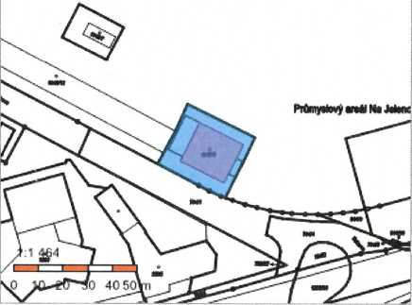
Druh pozemku: | zastavěná plocha a nádvoří
Součástí je stavba
Budova s číslem popisným:  Stavba stojí na pozemku:  Stavební objekt:  Ulice:  Adresní místa: | Strakonice I [4049851tí: č. p. 410: obiekt občanské vvbavenosti  d. č. st. 1048/3  č. d. 410tí  Raisova tí  Raisova č. d. 410tí
Vlastníci, jiní oprávnění
Vlastnické právo ■ |  | Podíl
Jihočeský kraj, U Zimního stadionu 1952/2, České Budějovice 7, 37001 České Budějovice
Hospodaření se svěřeným majetkem kraje
Střední odborná škola a Střední odborné učiliště, Písek, Komenského 86, Komenského 86/14, Budějovické Předměstí, 39701
Písek

Způsob ochrany nemovitosti
Nejsou evidovány žádné způsoby ochrany.

Seznam BPEJ
Parcela nemá evidované BPEJ.
Podíl

Omezení vlastnického práva
Typ
Předkupní právo

Jiné zápisy
Nejsou evidovány žádné jiné zápisy.
Řízení, v rámci kterých byl k nemovitosti zapsán cenový údaj
Nemovitost je v územním obvodu, kde státní správu katastru nemovitostí ČR vykonává Katastrální úřad pro Jihočeský kraj. Katastrální pracoviště Strakonicetí
Zobrazené údaje mají informativní charakter. Platnost dat k 07.05.2024 07:00.
https://nahlizenidokn.cuzk.cz/ZobrazObjekt.aspx?encrypted=NAHL~pcZN5GYE8QkJ6jLYQI01CtcqxV7PyA7kN3846sRKsngCXMUFWiuhNeBX1... 1/2

